**Польза молочных продуктов**

16.01.2025г.

Издревле продукты из молока являются особенно ценными и полезными. Молочная продукция полезна своим веществами, которые входят в её состав.

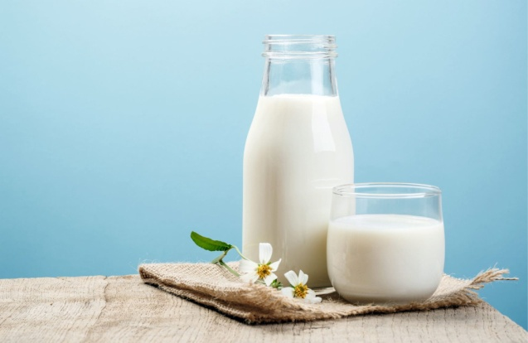**Молоко** — ценный источник витаминов (A, D, B1 и B12) и минералов (фосфор, магний, йод). Особенно оно богато кальцием, который крайне полезен для укрепления костей. Этот продукт содержит иммуноглобулины, которые помогают организму справляться с простудными и инфекционными заболеваниями. Аминокислоты, которые есть в молоке, оказывают положительное влияние на продуктивную работу нервной системы и помогают бороться с бессонницей. А некоторые компоненты молока положительно влияют на повышенную кислотность желудочного сока и могут быть полезны при некоторых заболеваниях ЖКТ.

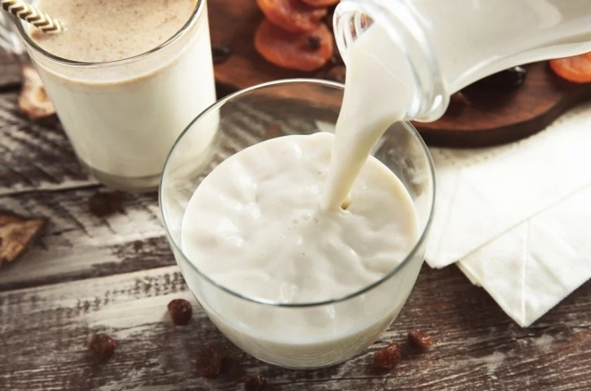**Кефир** полезен за счет своего многогранного состава. В нем много витаминов С, А, РР, D и витаминов группы В (В1, В2, В5, В6, В9, В12). Имеется набор минералов – фосфор, калий, медь, хром, кальций, сера, натрий. Кефирные грибки восстанавливают полезную микрофролу кишечника, укрепляют иммунитет, борются с хронической усталостью и бессонницей.

Также кефир превращает белок лактозу в молочную кислоту, которая легко усваивается организмом. Поэтому люди с молочной непереносимостью могут спокойно пить кефир. Вреда в виде побочной аллергии не будет. Кисломолочный напиток с низким процентом жирности снижает уровень плохого холестерина и предупреждает развитие так называемых бляшек. Но нужно учитывать, что в обезжиренном кефире не такой богатый набор витаминов и минералов.

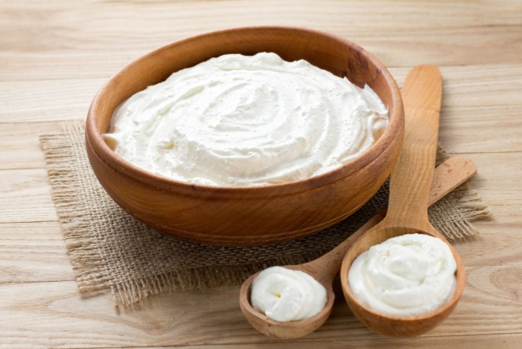**Сметана**

Не секрет, что сметана имеет большую пищевую ценность за счет значительного количества молочного жира. А еще, сметана содержит большое количество кальция, которое способствует укреплению зубов, костей и ногтей. Также в сметане находятся витамины и элементы, такие как С, РР, Е, А, В12, В2, фосфор и железо, которые важны для нормальной жизнедеятельности организма. Содержащиеся в сметане микроорганизмы улучшают и нормализуют работу ЖКТ.Нельзя не отметить такие свойства сметаны, как ее способность выводить шлаки и токсины из организма, укреплять иммунитет, улучшать состояние кожи, стабилизировать гормональный фон и артериальное давление.

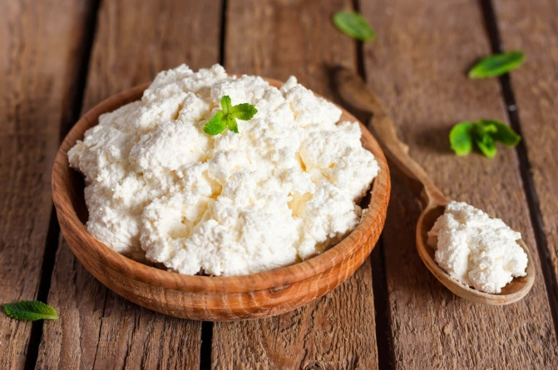**Творог** — один из самых богатых полноценным белком продуктов. Творог легко усваивается, и не вызывает чувства тяжести после употребления.  
В этом кисломолочном продукте много кальция, а также витамины группы В, С. Творог укрепляет кости и улучшает состояние хрящевой ткани. Он является отличным средством профилактики остеопороза — заболевания, при котором кости становятся хрупкими. Остеопороз часто возникает в преклонном возрасте, поэтому этот продукт особенно полезен для пожилых людей. Полезен он и для детей, поскольку содержит кальций и белок необходимый для активного роста и развития костей и мышц. Творог улучшает жировой обмен, поэтому часто рекомендуется в качестве профилактики заболеваний сердца и сосудов, а также при ожирении.

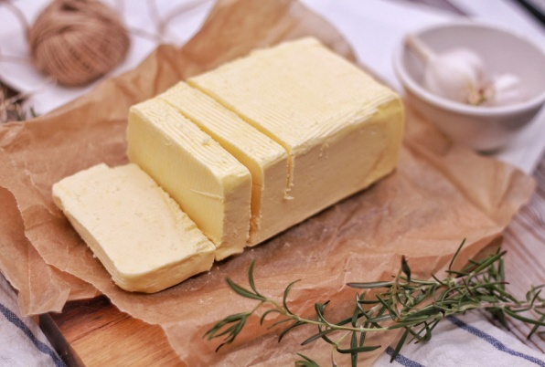 **Сливочное масло** содержит насыщенные жиры, которые являются отличным источником энергии. Оно содержит в своем составе **токоферолы** —вещества, защищающие клетки от свободных радикалов. Также они замедляют старение организма, **витамин D** который важен для усвоения кальция и крепкого иммунитета. Масло нормализует работу нервной системы и головного мозга. Но продукт содержит много калорий, поэтому употреблять его стоит с умом. Людям с повышенным уровнем холестерина в крови стоит снизить потребление масла до минимума.

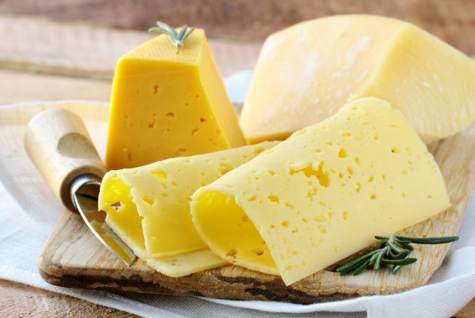**Сыр.** Примерно на четверть сыр состоит из белков, которые являются необходимым строительным материалом для мышц и необходимы всем, кто наращивает мышечную массу. Сыр особенно полезен спортсменам, истощенным людям в восстановительный период. К тому же белки из сыра усваиваются лучше, чем молочные белки. Сыр также стимулирует аппетит и пищеварение. Сыр восполняет запас энергии, поскольку является калорийным продуктом. Он надолго насыщает и служит хорошим полезным перекусом. Главное им не злоупотреблять. Пары кусочков по 10-15 грамм будет достаточно.

Таким образом, кисломолочные продукты – крайне полезны для здоровья, что подтверждено многочисленными исследованиями. По мнению ученых, регулярное и разумное потребление (с учётом противопоказаний) не только улучшает функционирование многих систем организма человека, но даже продлевает жизнь.

Помощник врача-эпидемиолога Ананич Р.Е.